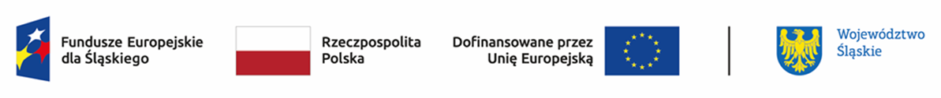
Lista wniosków złożonych w odpowiedzi na nabór nr FESL.06.04-IZ.01-068/23
DZIAŁANIE 6.4 Strategiczne projekty dla obszaru edukacji
(TYP 2: : Zwiększenie atrakcyjności kształcenia zawodowego w województwie śląskim)
L.p. | Numer w LSI | Tytuł projektu | Wnioskodawca | Adres Wnioskodawcy | Partnerzy (nazwa  i adres) | Wnioskowana wartość projektu | Wnioskowane dofinansowanie
1 | FESL.06.04-IZ.01-0788/23-001 | Śląskie. Zawodowcy 2 | WOJEWÓDZTWO SLĄSKIE | ul. Juliusza Ligonia 46;  40-037 Katowice | - KATOWICKA SPECJALNA STREFA EKONOMICZNA SPÓŁKA AKCYJNA,  ul. Wojewódzka 42,  40-026 Katowice  - REGIONALNA IZBA GOSPODARCZA W KATOWICACH,  ul. Opolska 15, 40-084 Katowice  - IZBA RZEMIEŚLNICZA ORAZ MAŁEJ I ŚREDNIEJ PRZEDSIĘBIORCZOŚCI W KATOWICACH,  Plac Wolności 12,  40-078 Katowice  - AKADEMIA GÓRNOŚLĄSKA IM. WOJCIECHA KORFANTEGO W KATOWICACH,  ul. Harcerzy Września 1939 3, 40-659 Katowice | 78 993 586.67 | 71 094 228.00

